Bryophyta (lumut) digolongan ke dalam tumbuhan tak berpembuluh (Atracheophyta) karena tidak memiliki pembuluh sehingga tidak memiliki jaringan yang berfungsi mengangkut zat makanan, air, dan mineral. Pengangkutan tidak dilakukan oleh pembuluh, hanya melalui antarsel. Tumbuhan lumut merupakan tumbuhan pelopor (perintis) yang tumbuh di suatu tempat sebelum tumbuhan lain mampu tumbuh. Ini terjadi karena tumbuhan lumut berukuran kecil, tetapi membentuk koloni yang dapat menjangkau area yang luas.
1. Ciri-Ciri Tumbuhan Lumut
Ciri-ciri tumbuhan lumut sebagai berikut.
a. Berwarna hijau karena mempunyai klorofil.
b. Gametofit lebih dominan daripada sporofit.
c. Hidup di tempat basah atau lembap dan terlindung dari cahaya matahari.
d. Pada permukaan luar tubuh terdapat lapisan berlilin untuk menahan masuknya air.
e. Peralihan dari Thallophyta (tidak dapat dibedakan antara akar, batang, dan daun) ke Cormophyta (dapat dibedakan antara akar, batang, dan daun).
Tumbuhan lumut merupakan generasi gametofit, yaitu generasi yang menghasilkan sel kelamin (gamet). Gamet jantan (spermatozoid) dihasilkan oleh anteridium dan gamet betina (ovum) dihasilkan oleh arkegonium. Anteridium didukung oleh anteridiofor dan arkegonium didukung oleh arkegoniofor. Sporofit merupakan badan pembentuk spora yang berkembang dari zigot (peleburan ovum dan spermatozoid).
2. Struktur Tubuh Lumut
Struktur tubuh tumbuhan lumut sebagai berikut.
a. Akar
Tumbuhan lumut mempunyai akar semu yang disebut rizoid. Rizoid berfungsi untuk melekat pada tempat tumbuh (substrat) serta menyerap air dan unsur hara.
b. Batang
Struktur batang tumbuhan lumut sebagai berikut.
1) Lumut hati dan lumut tanduk tidak berbatang dan tidak mempunyai pembuluh angkut. Tubuhnya berbentuk lembaran (talus).
2) Lumut daun mempunyai batang sederhana dengan pembuluh angkut tunggal.
c. Daun
Lumut hati dan lumut tanduk tidak mempunyai struktur daun. Lumut daun mempunyai daun sederhana, berbentuk pipih bilateral dengan satu pembuluh angkut di dalam ibu tulang daun, dan mengandung kloroplas.
Bagaimana sistem transportasi tumbuhan lumut? Air masuk ke dalam tubuh Bryophyta secara imbibisi. Imbibisi adalah proses penyerapan air oleh dinding sel dan plasma sel dari luar sel. Selanjutnya, air tersebut didistribusikan ke bagian-bagian tubuh secara difusi.
3. Klasifikasi Tumbuhan Lumut
Berdasarkan bentuk gametofit dan sporofitnya, Bryophyta dibagi menjadi tiga kelas yaitu Hepaticopsida, Anthocerotopsida, dan Bryopsida.
a. Hepaticopsida (Lumut Hati)
Hepaticopsida (lumut hati) memiliki ciri-ciri sebagai berikut.
1) Generasi gametofit berupa talus dan berbentuk lembaran-lembaran seperti hati.
2) Talus berwarna hijau dengan percabangan menggarpu. Pada sisi bawah terdapat selapis sel-sel yang menyerupai daun yang dinamakan sisik-sisik perut atau sisik ventral. Talus melekat pada substrat dengan bantuan rizoid.
3) Sporofit selalu tumbuh dan berkembang di dalam gametofit betina. Contoh Hepaticopsida yaitu Marchantia polymorpha dan Lunularia sp.
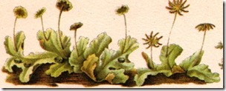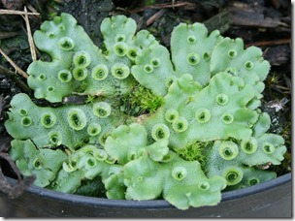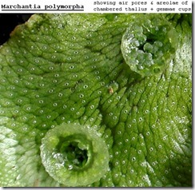
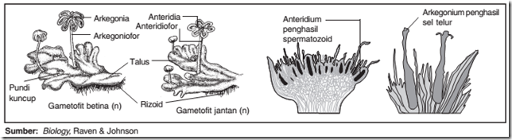
Gambar: Marchantia polymorpha

b. Anthocerotopsida (Lumut Tanduk)
Anthocerotopsida (lumut tanduk) memiliki ciriciri sebagai berikut.
1) Generasi gametofit berupa talus dengan tepi rata atau bertoreh.
2) Sporofit tertancap di dalam gametofit, tetapi kapsul sporofit berada di luar talus berbentuk seperti tanduk (horn).
3) Pangkal kapsul sporofit dilindungi oleh involukrum. Contoh Anthocerotopsida yaitu Notothylas sp. dan Anthoceros sp.

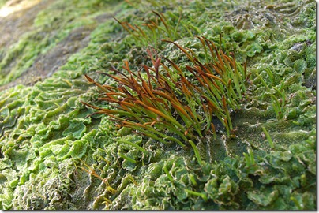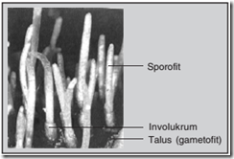
Gambar: Anthoceros sp.

c. Bryopsida (Lumut Daun)
Bryopsida (lumut daun) memiliki ciri-ciri sebagai berikut.
1) Generasi gametofit berupa talus yang bentuknya seperti tumbuhan kecil.
2) Talusnya mempunyai batang semu tegak dan lembaran daun yang tersusun spiral. Daun berfungsi untuk fotosintesis. Pada bagian dasar batang semu terdapat rizoid yang berbentuk seperti benangbenang halus dan berfungsi sebagai akar. Pada bagian pucuk terdapat alat perkembangbiakan generatif berupa anteridium dan arkegonium.
3) Sporofit tumbuh pada gametofitnya atau pada tumbuhan lumut itu sendiri, serta bersifat sebagai parasit terhadap gametofit. Contoh Bryopsida yaitu Sphagnum sp., Fissident sp., dan Polytrichum sp. Polytrichum sp. merupakan tumbuhan lumut berumah satu. Sporofit Polytrichum tumbuh menjulur dari gametofit.

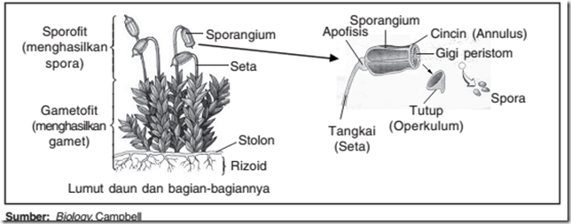
Contoh Bryopsida:
1). Polytrichum sp.
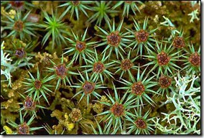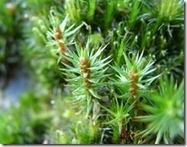
2). Sphagnum sp.
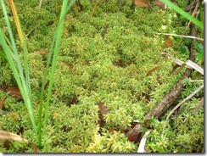

4. Reproduksi Bryophyta
Pada reproduksi tumbuhan lumut terjadi metagenesis yaitu pergiliran keturunan secara teratur antara generasi sporofit (2n) dan generasi gametofit (n). Generasi sporofit menghasilkan spora,sedangkan generasi gametofit menghasilkan gamet jantan dan gamet betina. Gametofit merupakan generasi yang dominan dalam siklus hidup tumbuhan lumut.

Reproduksi generatif dilakukan melalui perkawinan antara gamet jantan dan gamet betina.
Reproduksi vegetatif dilakukan dengan dua cara berikut.
a. Membentuk spora haploid (n) yang bersifat homospora.
b. Membentuk pundi kuncup (gemma cup).
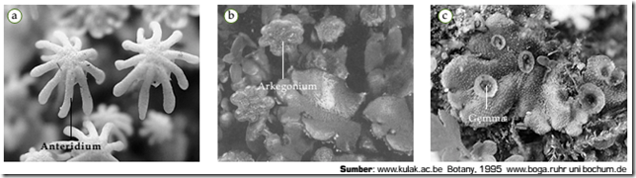
Keteragan: a). Anteridium b). Arkegonium c). Gemma cup
Metagenesis pada tumbuhan lumut digambarkan pada skema berikut:
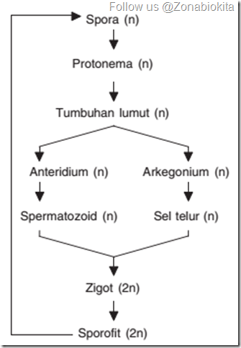
Pada siklus hidup lumut, fase generatif _yaitu tumbuhan lumut penghasil gamet, lebih mendominasi. Ciri-ciri fase yang mendominasi pada metagenesis tumbuhan yaitu wujud yang sering kita jumpai dalam kehidupan sehari-hari. Pada lumut, wujud yang sering kita jumpai adalah semacam tumbuhan kecil berdaun hijau. Fase itulah yang lebih dominan. Perhaikan pula bagan berikut ini.
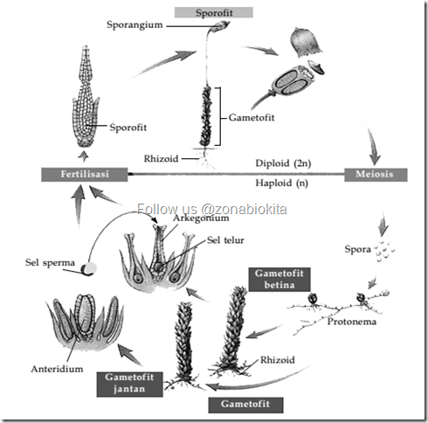
5. Peranan Lumut dalam kehidupan
Dalam kehidupan, tumbuhan lumut memiliki peranan atau manfaat sebagai berikut.
a. Sebagai vegetasi perintis, yaitu dapat melapukkan batu-batuan sehingga secara bertahap akan membentuk tanah baru yang berfungsi sebagai tempat tumbuh tanaman lainnya.
b. Tumbuhan lumut yang hidup di hutan atau di atas permukaan tanah dapat mencegah erosi dan mampu menyerap air sehingga dapat menyediakan air pada musim kemarau.
c. Tumbuhan lumut yang sudah mati juga dapat dimanfaatkan sebagai penambat zat organik dalam tanah sehingga tanah menjadi subur.
d. Marchantia polymorpha untuk mengobati gangguan fungsi hati.
e. Sphagnum sp. sebagai pengganti kapas dan sebagai bahan bakar.
f. Sphagnum sp. di daerah rawa akan membentuk tanah gambut. Jenis tanah ini bermanfaat untuk menggemburkan media tanam dalam pot.

